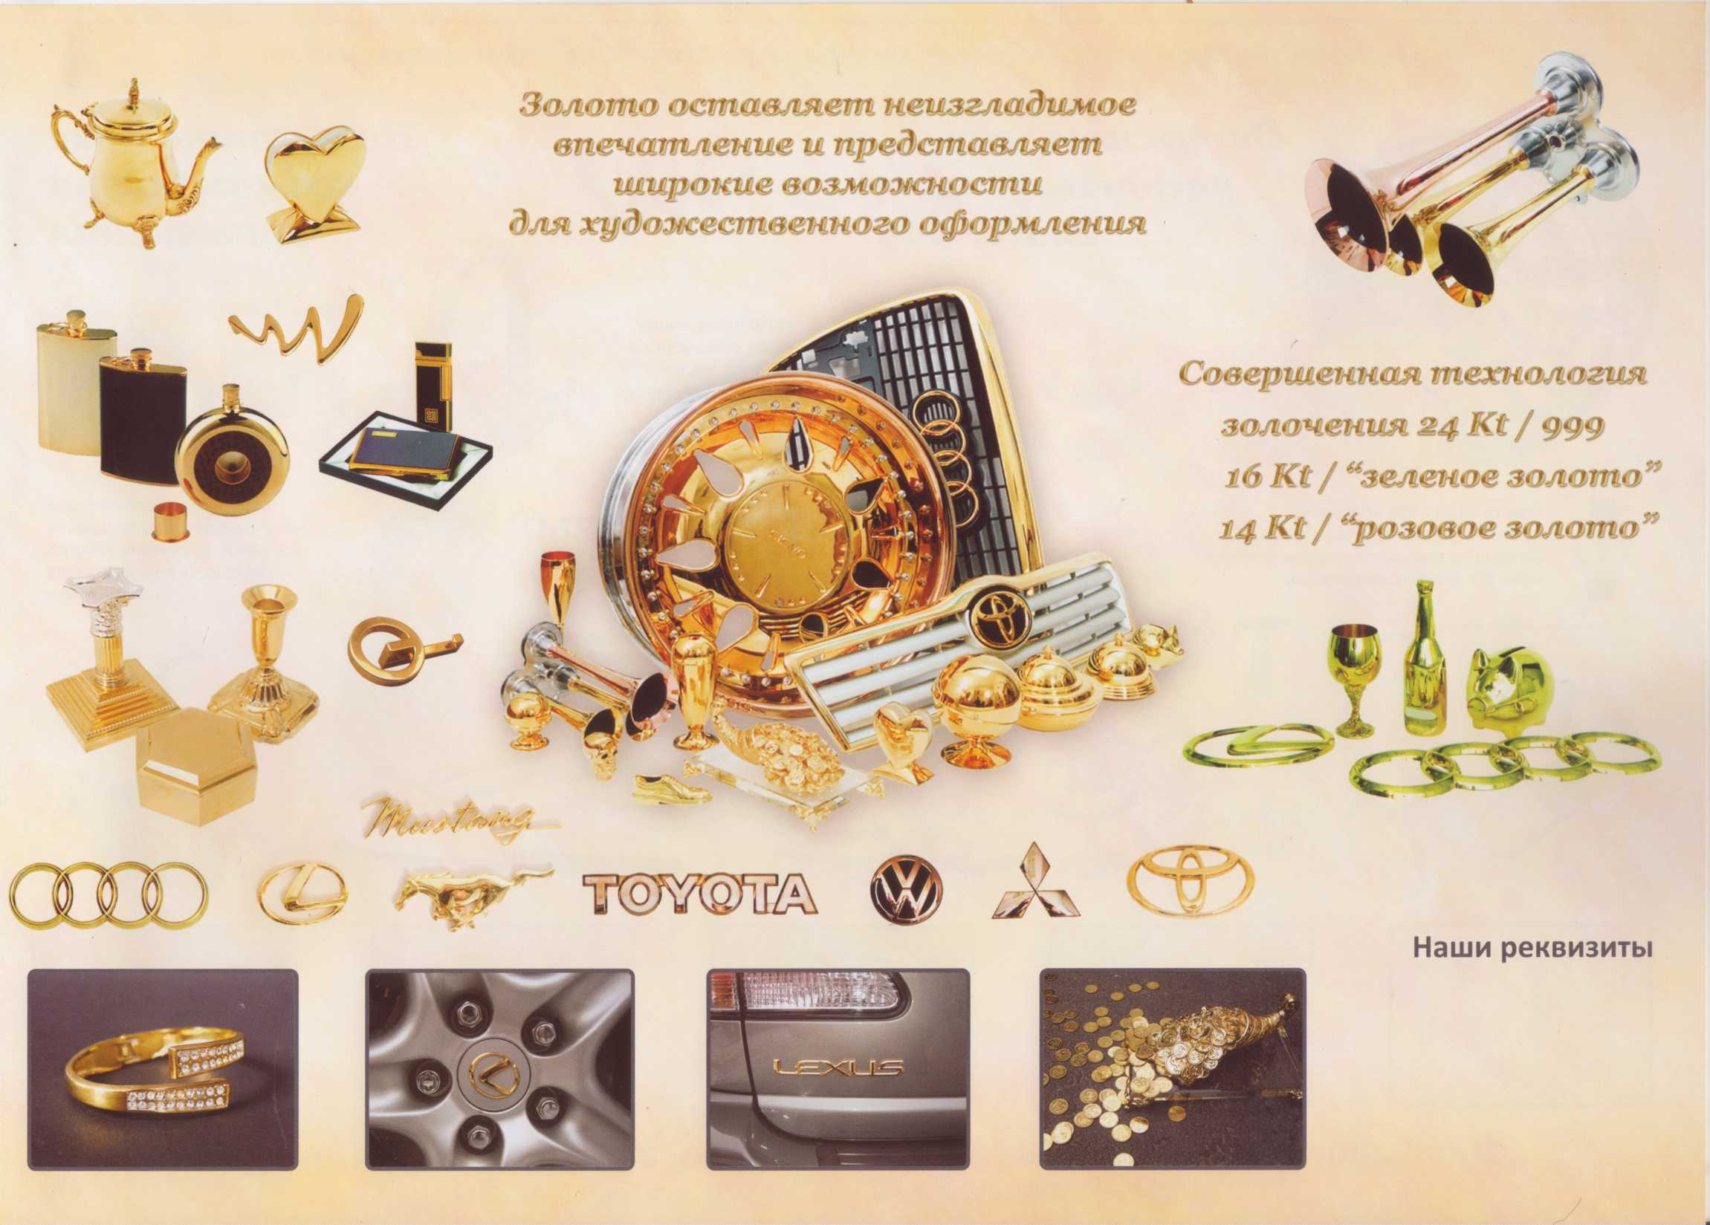

http://lidiia.ucoz.ru/

т.сот. +7 950 260 4769
+7 950 576 2417

